Zajęcia rewalidacyjne o charakterze usprawniania ruchowego- 2 godz.
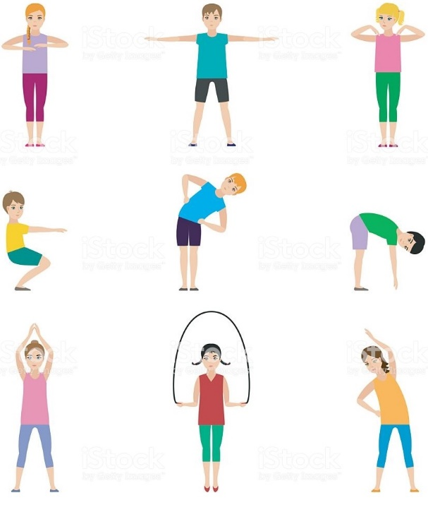

Temat: Ćwiczenia gimnastyczne do wykonania w domu.-23.04.2020
https://www.youtube.com/watch?v=JXRDb-0ki74&feature=youtu.be&t=43

Temat: Gimnastyka korekcyjna-30.04.2020
https://youtu.be/4COmxaiszd0?t=20

